项目名称：earl内容管理系统
项目编号：1002

文档类型：需求规格说明书

版本：1.0.0

文件状态 |  | 完成日期 | 2015/05/07
草稿
正式发布 | √
正在修改

变更记录
日期 | 版本 | 变更说明 | 作者
2015/05/07 | 1.0.0 | 创建文档 | 王嘉涛

项目名称：earl内容管理系统 0
项目编号：1002 0
文档类型：需求规格说明书 0
版本：1.0.0 0
变更记录 1
一、 简介 2
1、 文档目的 2
2、 文档范围 2
3、 阅读对象 2
4、 术语解释 2
5、 适用人群 2
6、 角色分析 3
二、 用例描述 4
1. 游客 4
(1) 用例图 4
(2) 用例规约 4
管理员 6
(1) 菜单项管理 6
(2) 文章类别管理 8
(3) 图文文章管理 9
(4) 资源管理 11

简介

文档目的
完整地描述用户需求以及开发功能点供项目组了解产品的主要开发任务。

文档范围
包括全部功能性需求、非功能性需求描述，但不包含交互设计、UI设计、数据库表项设计等内容。

阅读对象
项目组相关人员：交互设计师、开发工程师、测试工程师等。
甲方。

术语解释
缩写、术语 | 解 释
a. 内容管理系统 | 内容管理系统即Content Management System，缩写为CMS[21。CMS是一个工具，它能让各种集中的技术人员和分散的非技术的人员在一定的规则、过程、工作流的限制下，创建、编辑、管理和最终发布内容，从而保证一个一致、有效的网站形象。企业和组织机构中，数字资产(或称为电子资产)将会越来越多，客户渴望将这些资产组织起来，提供分类(Category)、检索(Indexing and Searching)、存储等功能，使得这些资产能成为提高效率与竞争力的可管理资源。内容管理是规范化的服务——包括为客户提供计划和设计、实施、运营、培训和支持，帮助达到有效的内容管理。

适用人群
网站游客、处理预约业务的客服人员、系统管理员。

角色分析
角色 | 角色描述
游客 | 可以进行客户端的所有操作
后端系统管理员 | 可在服务端进行内容管理。

用例描述

游客

用例图
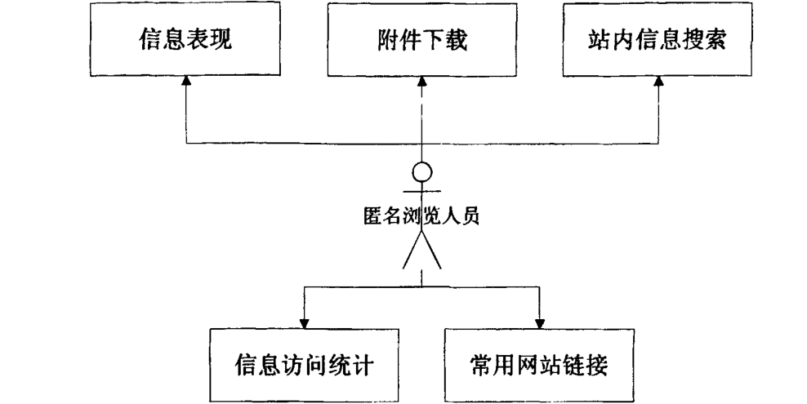

用例规约

信息表现
用例名称： | 信息表现
用例说明： | 用户进入网页查看首页，查看页面内容。
角色： | 游客
前置条件： | 无
基本事件流： | - 游客进入网站 | - 系统显示出网站首页
其它事件流： | 无
异常事件处理流： | 1.程序启动失败，意外停止

附件下载
用例名称： | 附加下载
用例说明： | 用户点击下载链接，进行下载。
角色： | 游客
前置条件： | 浏览信息
基本事件流： | - 用户点击下载 | - 系统跳转到下载链接
其它事件流： | 无
异常事件处理流： | 1.程序启动失败，意外停止

站内信息查询
用例名称： | 站内信息搜索
用例说明： | 用户在搜索栏输入关键字，进行搜索。
角色： | 游客
前置条件： | 输入关键字，点击搜索
基本事件流： | - 游客输入关键字，点击搜索 | - 系统显示出菜单项对应的图文文章
其它事件流： | 无
异常事件处理流： | 1.程序启动失败，意外停止

信息统计
用例名称： | 信息统计
用例说明： | 用户可以查看到每篇文章的浏览量。
角色： | 游客
前置条件： | 游客选择菜单项，查看文章列表。
基本事件流： | - 游客选择菜单项，查看文章列表。 | - 系统将文章列表显示出来，显示统计信息
其它事件流： | 无
异常事件处理流： | 1.程序启动失败，意外停止

查看常用网站链接
用例名称： | 查看常用网站链接
用例说明： | 游客查看常用网站列表，点击进入常用网站
角色： | 游客
前置条件： | 无
基本事件流： | - 游客查看常用网站列表，点击进入 | - 系统将跳转到选中的网站
其它事件流： | 无
异常事件处理流： | 1.程序启动失败，意外停止

管理员

菜单项管理

用例图
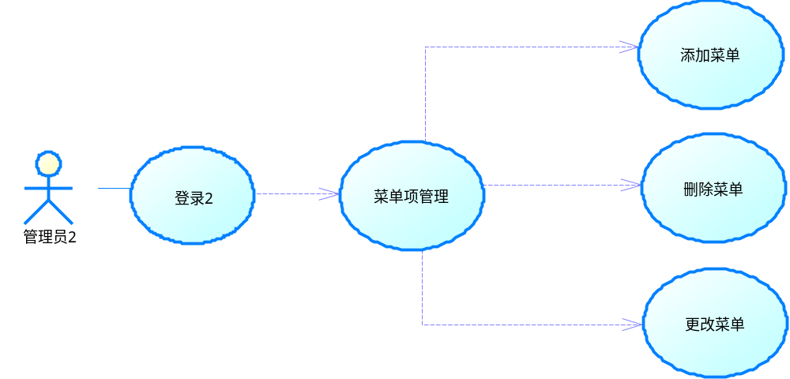

用例规约
- 系统登录
用例名称： | 系统登录
用例说明： | 用户登录eral内容管理系统
角色： | 管理员
前置条件： | 无
基本事件流： | - 用户填写登录名及密码，并点击登录 | - 系统检验登录信息  - 正确无误后根据用户权限显示相应页面
其它事件流： | 第一点，用户信息不正确时，系统弹出提示信息。  第一点，用户在填写登录名及密码时退出页面。
异常事件处理流： | 1.程序启动失败，意外停止
- 添加菜单项
用例名称： | 添加菜单项
用例说明： | 管理员为已有菜单添加菜单项
角色： | 管理员
前置条件： | 系统登录
基本事件流： | - 用户点击“添加”菜单项  - 用户编辑菜单项信息，然后点击保存。 | - 系统跳转至菜单项添加页面  - 系统保存菜单项  - 系统跳转到菜单项列表页面
其它事件流： | 第二点，用户编辑成员等级时，未点击保存直接返回至成员架构列表页面。
异常事件处理流： | 1.程序启动失败，意外停止
- 编辑菜单项
用例名称： | 编辑菜单项
用例说明： | 用户点击一个菜单项，然后进行菜单项编辑
角色： | 管理员
前置条件： | 查看菜单项列表
基本事件流： | - 用户点击一个菜单项 | - 系统跳转至菜单项编辑页面。
基本事件流： | - 用户编辑菜单项，然后点击保存 | - 系统保存菜单项  - 系统跳转至菜单项列表页面
其它事件流： | 第二点，用户编辑菜单项时，未点击保存直接返回至菜单项列表页面。
异常事件处理流： | 1.程序启动失败，意外停止
- 删除菜单项
用例名称： | 删除菜单项
用例说明： | 用户点击“删除”按钮，系统经过提示之后删除该菜单项
角色： | 管理员
前置条件： | 查看菜单项列表
基本事件流： | - 用户点击“删除”按钮 | - 系统弹出提示信息。
基本事件流： | - 用户点击“确定”按钮 | - 系统删除该菜单项。  - 成员架构列表中该菜单项消失。
其它事件流： | 第二点，用户点击“取消”按钮，系统返回至菜单项表页面。
异常事件处理流： | 1.程序启动失败，意外停止

文章类别管理

用例图
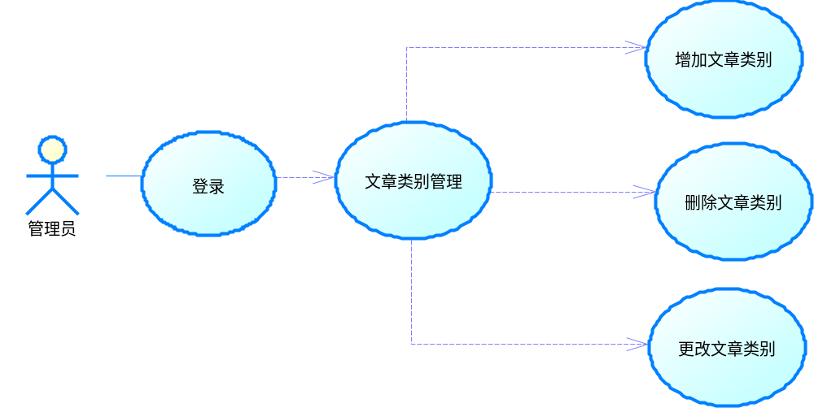

用例规约
- 添加文章类别
用例名称： | 添加文章类别
用例说明： | 用户点击添加文章类别，然后进行文章类别编辑
角色： | 管理员
前置条件： | 文章类别列表
基本事件流： | - 用户点击“添加”按钮 | - 系统跳转至文章类别添加页面。
基本事件流： | - 用户编辑文章类别，然后点击保存 | - 系统保存文章类别  - 系统跳转至文章类别列表页面
其它事件流： | 第二点，用户编辑文章类别时，未点击保存直接返回至成员列表页面。
异常事件处理流： | 1.程序启动失败，意外停止
- 更改文章类别
用例名称： | 更改文章类别
用例说明： | 用户点击一个文章类别，然后进行文章类别编辑
角色： | 管理员
前置条件： | 查看文章类别列表
基本事件流： | - 用户点击一个文章类别 | - 系统跳转至文章类别编辑页面。
基本事件流： | - 用户编辑文章类别，然后点击保存 | - 系统保存文章类别  - 系统跳转至文章类别列表页面
其它事件流： | 第二点，用户编辑文章类别时，未点击保存直接返回至文章类别列表页面。
异常事件处理流： | 1.程序启动失败，意外停止
- 删除文章类别
用例名称： | 删除文章类别
用例说明： | 用户点击“删除”按钮，系统经过提示之后删除该文章类别
角色： | 管理员
前置条件： | 查看成员列表
基本事件流： | - 用户点击“删除”按钮 | - 系统弹出提示信息。
基本事件流： | - 用户点击“确定”按钮 | - 系统删除该文章类别。  - 成员架构列表中该文章类别消失。
其它事件流： | 第二点，用户点击“取消”按钮，系统返回至文章类别列表页面。
异常事件处理流： | 1.程序启动失败，意外停止

图文文章管理

用例图
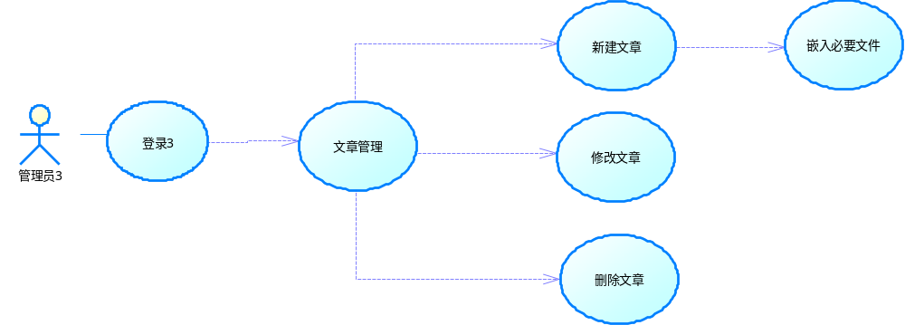

用例规约
- 查看图文文章列表
用例名称： | 查看图文文章列表
用例说明： | 用户查看图文文章列表以便于进行下一步操作
角色： | 服务端系统管理员
前置条件： | 系统登录
基本事件流： | - 用户点击“文章管理”菜单项 | - 系统跳转至图文文章列表页面
其它事件流： | 无
异常事件处理流： | 1.程序启动失败，意外停止
- 添加图文文章
用例名称： | 添加图文文章
用例说明： | 用户点击添加图文文章，然后进行文章编辑
角色： | 服务端系统管理员
前置条件： | 查看图文文章列表
基本事件流： | - 用户点击“添加”按钮 | - 系统跳转至图文文章添加页面。
基本事件流： | - 用户编辑图文文章，然后点击保存 | - 系统保存图文文章  - 系统跳转至图文文章列表页面
其它事件流： | 第二点，用户编辑图文文章时，未点击保存直接返回至图文文章列表页面。
异常事件处理流： | 1.程序启动失败，意外停止
- 编辑图文文章
用例名称： | 编辑图文文章
用例说明： | 用户点击一个图文文章，然后进行图文文章编辑
角色： | 服务端系统管理员
前置条件： | 查看图文文章列表
基本事件流： | - 用户点击一个文章信息 | - 系统跳转至文章信息编辑页面。
基本事件流： | - 用户编辑文章信息后，然后点击保存 | - 系统保存文章信息  - 系统跳转至文章信息列表页面
其它事件流： | 第二点，用户编辑文章信息时，未点击保存直接返回至文章信息列表页面。
异常事件处理流： | 1.程序启动失败，意外停止
- 删除图文文章
用例名称： | 删除图文文章
用例说明： | 用户点击“删除”按钮，系统经过提示之后删除该图文文章
角色： | 服务端系统管理员
前置条件： | 查看图文文章列表
基本事件流： | - 用户点击“删除”按钮 | - 系统弹出提示信息。
基本事件流： | - 用户点击“确定”按钮 | - 系统删除该图文文章。  - 图文文章列表中该图文文章消失。
其它事件流： | 第二点，用户点击“取消”按钮，系统返回至图文文章列表页面。
异常事件处理流： | 1.程序启动失败，意外停止

资源管理

用例图
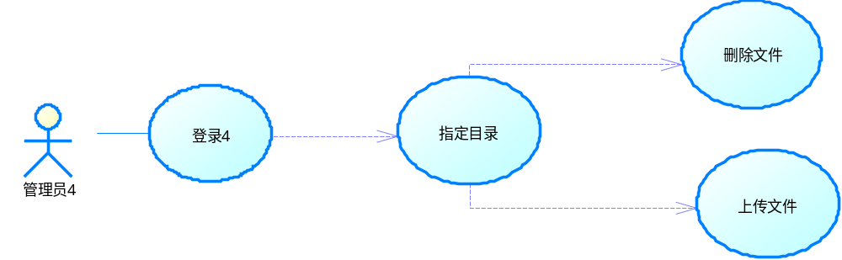

用例规约
- 上传文件
用例名称： | 上传文件
用例说明： | 管理员可以上传文件，运用在文章中
角色： | 管理员
前置条件： | 系统登录
基本事件流： | - 用户点击“文件上传”菜单项 | - 系统跳转至文件上传页面
其它事件流： | 无
异常事件处理流： | 1.程序启动失败，意外停止
- 删除文件
用例名称： | 删除文件
用例说明： | 用户通过文件夹找到指定文件将其删除
角色： | 管理员
前置条件： | 查看文件列表
基本事件流： | - 用户点击“删除”按钮 | - 系统弹出提示信息。
基本事件流： | - 用户点击确认 | - 系统删除文件  - 系统跳转至文件树形列表
其它事件流： | 无
异常事件处理流： | 1.程序启动失败，意外停止

